

TẬP ĐOÀN CÔNG NGHIỆP - VIỄN THÔNG QUÂN ĐỘI
TỔNG CÔNG TY GIẢI PHÁP DOANH NGHIỆP VIETTEL

TÀI LIỆU HƯỚNG DẪN SỬ DỤNG
VĂN BẢN CÔNG KHAI

Hà Nội, Tháng 10/2025

MỤC LỤC
1 GIỚI THIỆU 2
1.1 Mục đích và ý nghĩa của Tài liệu: 2
1.2 Phạm vi áp dụng: 2
1.3 Các thuật ngữ và từ viết tắt 2
1.4 Cấu trúc Tài liệu: 2
2 TỔNG QUAN VỀ SẢN PHẨM 3
2.1 Tổng quan về sản phẩm 3
2.2 Đầu mối hỗ trợ, hướng dẫn sử dụng 3
2.3 Các nội dung khác 3
3 GIỚI THIỆU CÁC CHỨC NĂNG 4
3.1 Các chức năng trong menu văn bản công khai 4
4 HưỚng DẪN SỬ DỤNG CÁC CHỨC NĂNG HỆ THỐNG 5
4.1 Menu Tra cứu văn bản công khai 5
4.1.1 Tìm kiếm nhanh 5
4.1.2 Tìm kiếm nâng cao 5
4.1.3 Xem chi tiết văn bản 6
4.1.3.1 Xem biểu đồ xử lý 9
4.1.3.2 Xem file văn bản 10
4.1.3.3 Tải file văn bản 16
4.1.4 Xuất báo cáo 16
5 PHỤ LỤC 18

GIỚI THIỆU

Mục đích và ý nghĩa của Tài liệu:
- Tài liệu này được xây dựng nhằm hướng dẫn người dùng hiểu và sử dụng được module Văn bản công khai trên website.
- Làm tài liệu đào tạo cho cán bộ triển khai đào tạo.

Phạm vi áp dụng:
- Tài liệu này áp dụng cho module sau đây: Tra cứu văn bản công khai
- Tài liệu này phục vụ các đối tượng sau: Người dùng là người thao tác trực tiếp trên hệ thống được phân quyền chức năng.

Các thuật ngữ và từ viết tắt
Thuật ngữ | Định nghĩa | Ghi chú
N/A

Cấu trúc Tài liệu:
- Tài liệu này gồm 5 phần, được bố trí như sau:
  - Phần 1 - Giới thiệu: Giới thiệu về chương trình, nêu mục tiêu, phạm vi, các thuật ngữ và cấu trúc tài liệu, đối tượng sử dụng Tài liệu ........
  - Phần 2 - Tổng quan về sản phẩm: ghi nhận các thông tin tổng quát về chương trình hiện hành
  - Phần 3 - Giới thiệu các chức năng của chương trình ghi nhận trong tài liệu này
  - Phần 4 - Hướng dẫn sử dụng các chức năng đã nêu trong Phần 3
  - Phần 5 - Các Phụ lục sử dụng trong hệ thống (nếu có).

TỔNG QUAN VỀ SẢN PHẨM

Tổng quan về sản phẩm
- Chương trình hỗ trợ người dùng tra cứu các văn bản được công khai đến đơn vị người dùng đăng nhập

Đầu mối hỗ trợ, hướng dẫn sử dụng
Trong quá trình thực hiện, các vấn đề về thao tác liên quan đến sản phẩm/ứng dụng, người dùng liên hệ đến đầu mối sau:
- Điện thoại CSKH: …
- Email: …
- Hotline: …

Các nội dung khác
- Các quy tắc hiển thị của chương: các màn hình với các nội dung bắt buộc có hiển thị dấu *.

GIỚI THIỆU CÁC CHỨC NĂNG

Các chức năng trong menu văn bản công khai
STT | Chức năng | Mô tả | Đối tượng sử dụng
 | Tra cứu văn bản công khai | Tìm kiếm, tìm kiếm nhanh, xem chi tiết, xuất báo cáo | Người dùng được phân quyền chức năng

HưỚng DẪN SỬ DỤNG CÁC CHỨC NĂNG HỆ THỐNG

Menu Tra cứu văn bản công khai

Tìm kiếm nhanh
Chức năng này cho phép người dùng tìm kiếm nhanh: Số ký hiệu, trích yếu nội dung, ID văn bản, người ký
Bước 1: Người dùng chọn chức năng Văn bản công khai >>Tra cứu văn bản công khai
Bước 2: Nhập các thông tin tìm kiếm vào ô số 1 và bấm tìm kiếm ở ô số 2, hiển thị màn hình danh sách tìm kiếm như dưới đây:
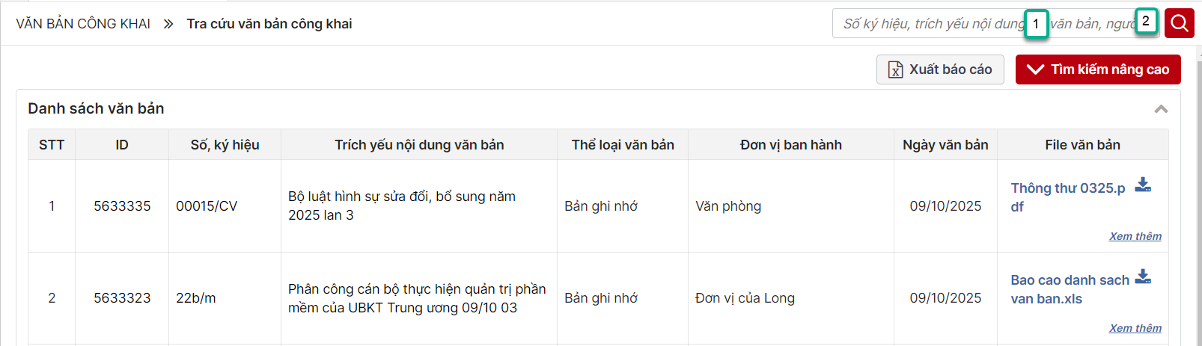

Tìm kiếm nâng cao
Chức năng này cho phép người dùng tìm kiếm bằng nhiều tiêu chí.
Bước 1: Người dùng chọn chức năng Văn bản công khai >>Tra cứu văn bản công khai
Bước 2: Nhấn vào nút Tìm kiếm nâng cao như khoanh bên dưới
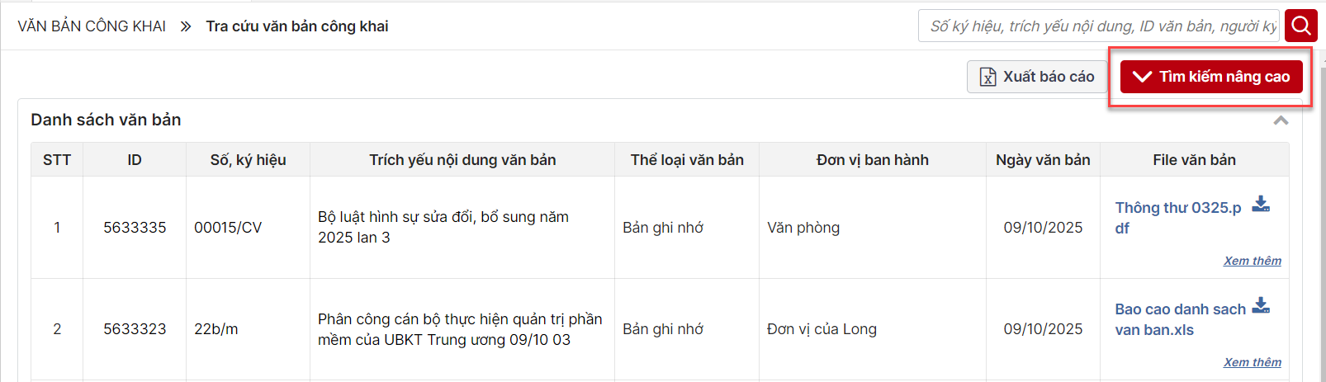
Màn hình chức năng hiển thị các tiêu chí tìm kiếm như sau:
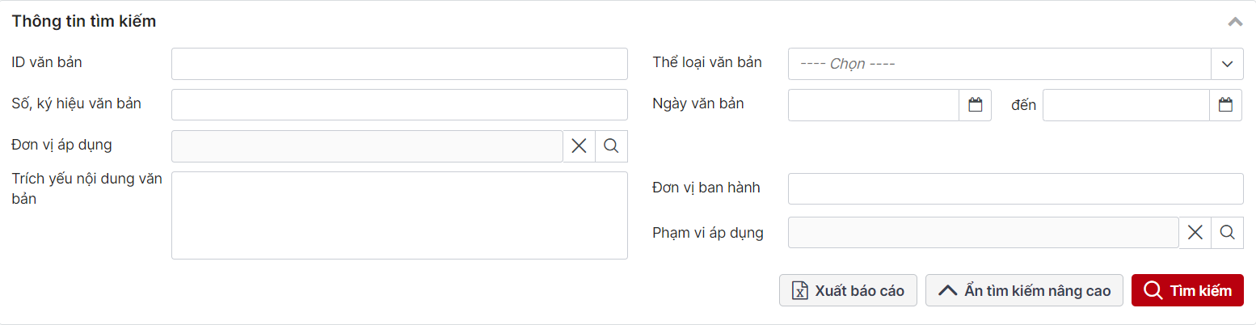
Bước 3: Người dùng nhập các tiêu chí tìm kiếm và bấm nút
Bước 4: Người dùng bấm nút 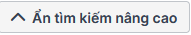 khi muốn xem rộng màn hình danh sách văn bản

Xem chi tiết văn bản
Bước 1: Người dùng chọn chức năng Văn bản công khai >>Tra cứu văn bản công khai
Bước 2: Nhấn vào 1 trong các thông tin: ID văn bản hoặc Số, ký hiệu văn bản hoặc Trích yếu nội dung văn bản như được khoanh ở ảnh bên dưới:
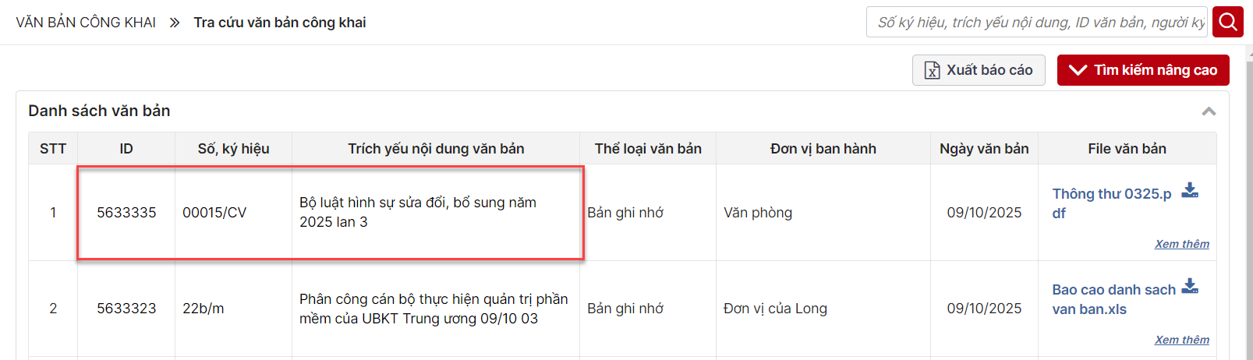
Hệ thống hiển thị màn hình:
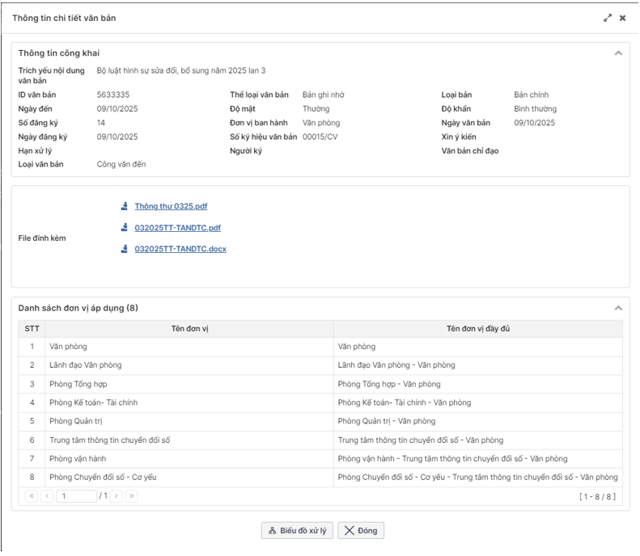
Bước 3: Nhấn vào nút như hình bên dưới để thực hiện mở rộng màn hình thông tin chi tiết văn bản
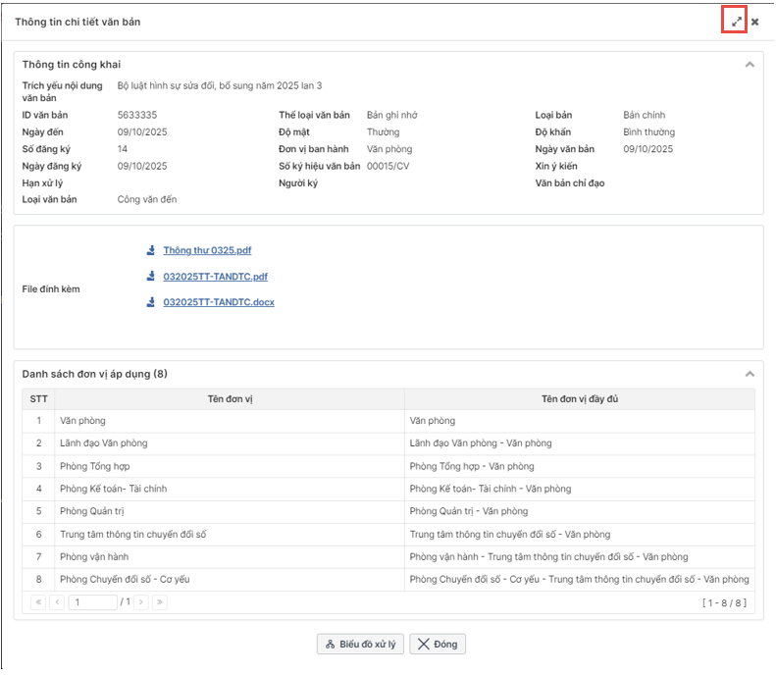
Bước 4: Nhấn vào nút như hình dưới để thu nhỏ màn hình thông tin chi tiết văn bản về giao diện mặc định ban đầu
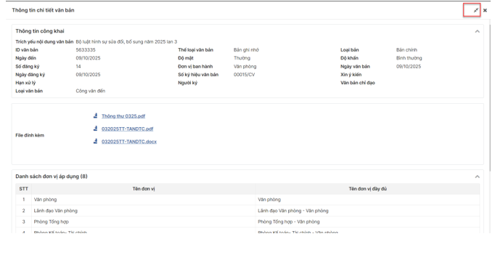

Xem biểu đồ xử lý
Bước 1: Tại màn hình xem thông tin chi tiết văn bản>> Nhấn vào nút được khoanh như hình dưới
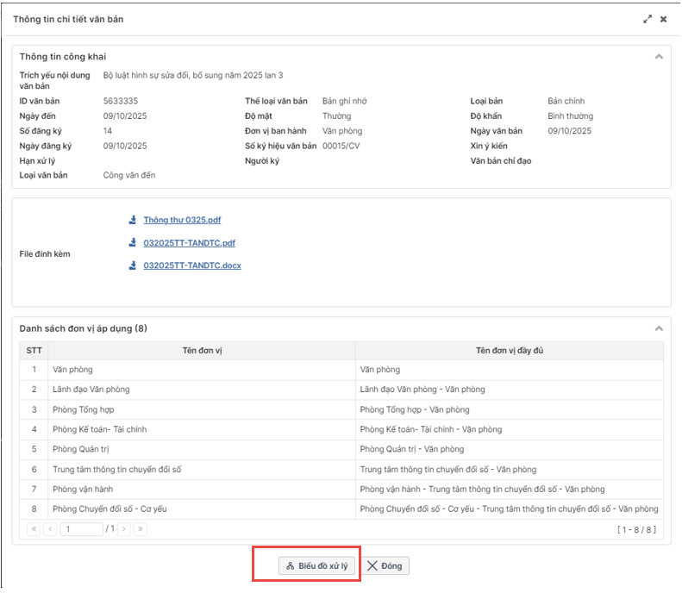
Hiển thị màn hình xem biểu đồ xử lý như dưới đây:
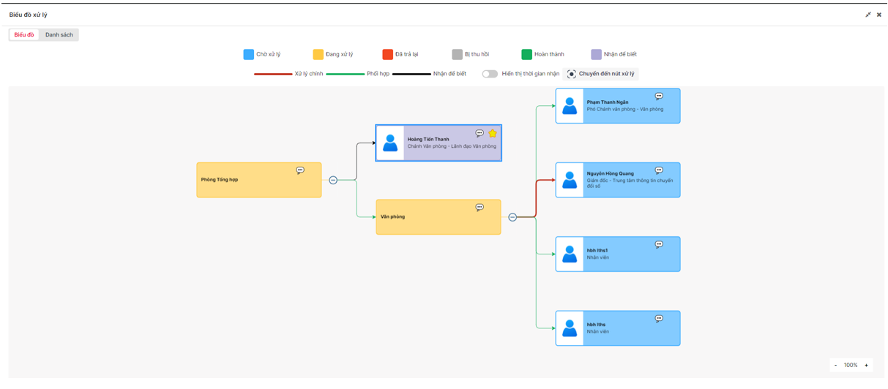
Bước 2: Nhấn vào nút ở góc trái trên màn hình để chuyển sang chế độ hiển thị quá trình xử lý văn bản theo dạng danh sách như hình dưới:
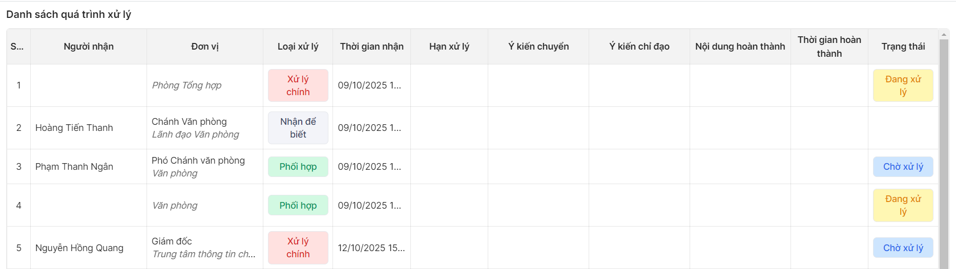
Bước 3: Nhấn vào nút như hình dưới để quay về màn hình thông tin chi tiết văn bản
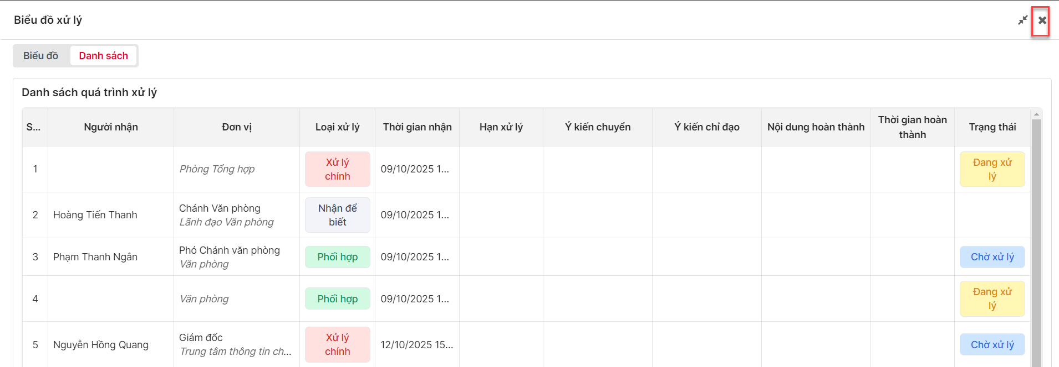

Xem file văn bản
Bước 1: Nhấn vào tên file văn bản để xem chi tiết file
Cách 1: Tại màn hình danh sách văn bản >> Nhấn vào tên file như được khoanh ở hình:
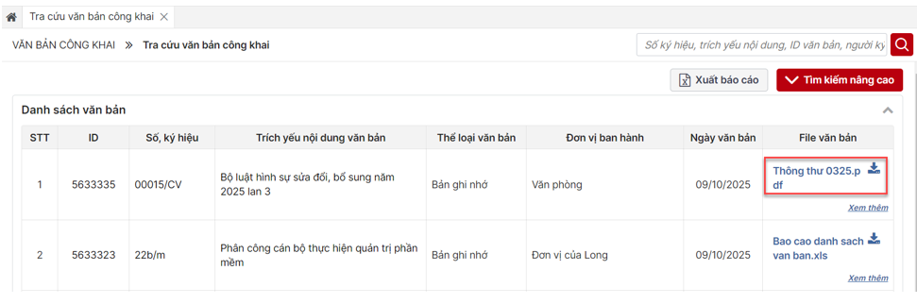
Đối với văn bản có nhiều hơn 1 file, người dùng nhấn nút để hiển thị danh sách các file văn bản như hình dưới, sau đó nhấn vào tên file để xem chi tiết file như bước 1
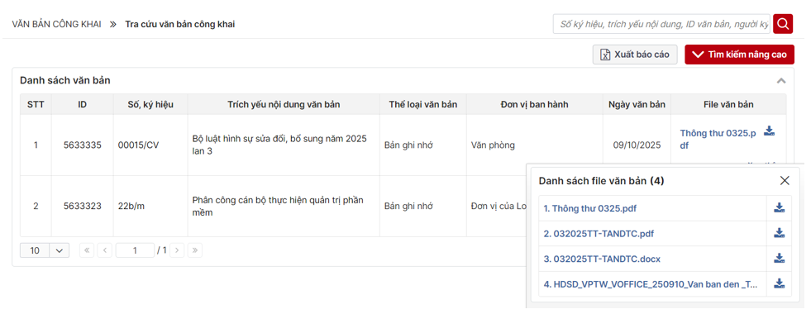
Hiển thị màn xem file văn bản như sau:
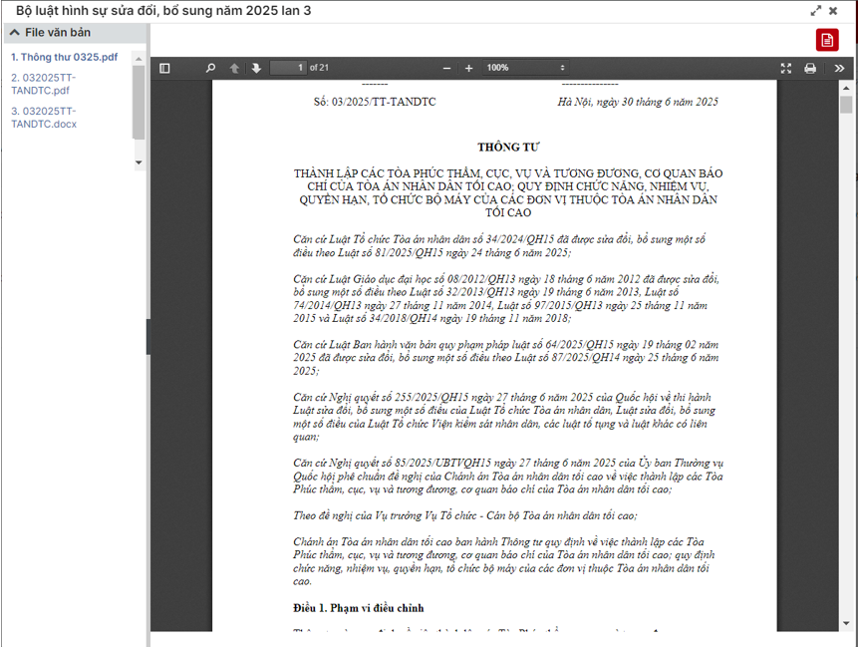
Cách 2: Tại màn hình xem thông tin chi tiết văn bản>> Nhấn vào tên file khoanh như hình dưới:
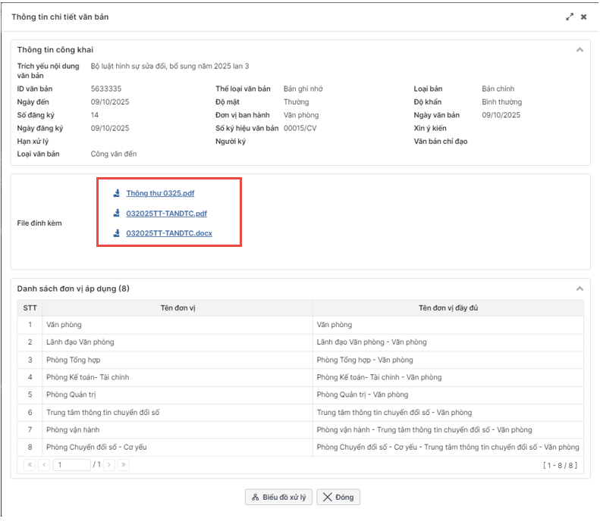
Hiển thị màn xem file văn bản như sau:

Bước 2: Người dùng nhấn tên file tại danh sách file văn bản khoanh ở hình dưới để xem file văn bản mong muốn
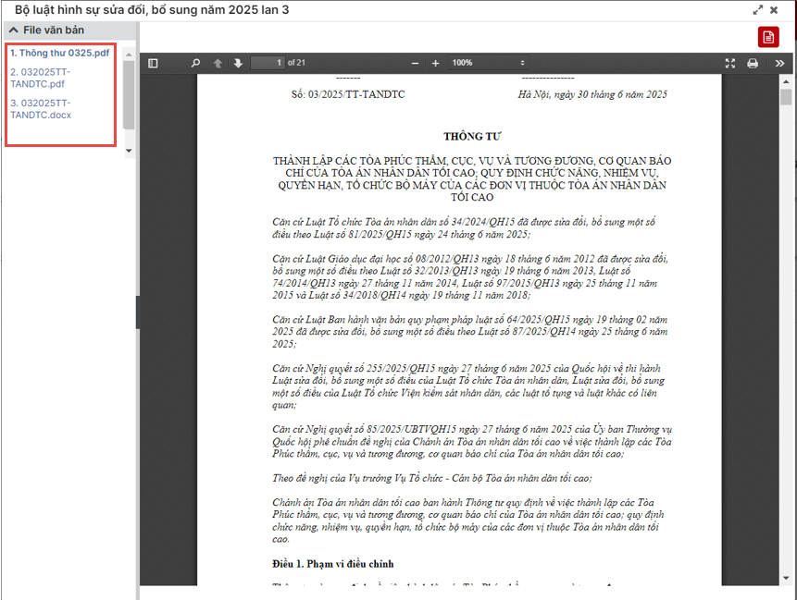
Bước 3: Nhấn nút để quay về màn hình trước đó
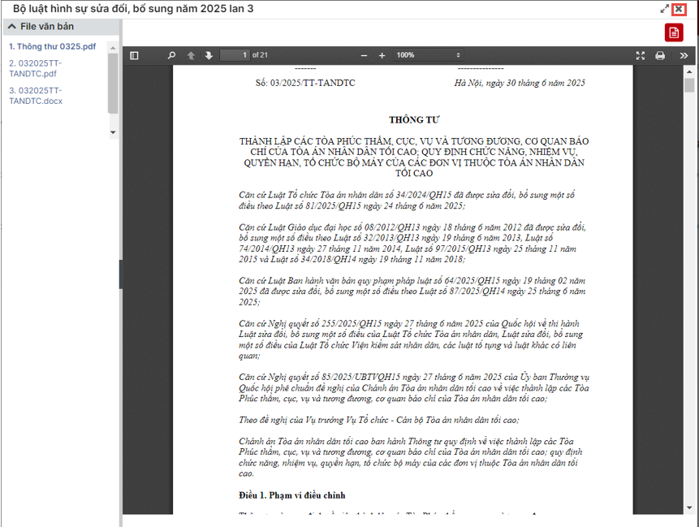

Tải file văn bản
Bước 1: Người dùng chọn chức năng Văn bản công khai >>Tra cứu văn bản công khai
Bước 2: Tại màn hình danh sách văn bản >> Nhấn vào nút như được khoanh ở hình dưới:
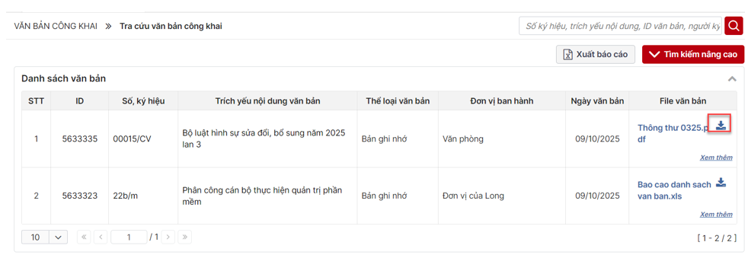
- Danh sách các file của văn bản được tải về máy tính cá nhân người dùng

Xuất báo cáo
Bước 1: Người dùng chọn chức năng Văn bản công khai >>Tra cứu văn bản công khai
Bước 2: Nhấn nút xuất báo cáo như khoanh ở ảnh bên dưới:
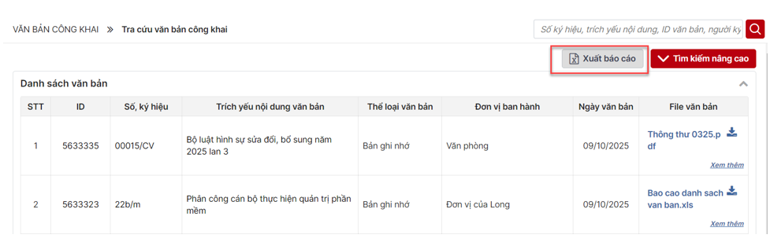
- Dữ liệu được xuất về máy tính cá nhân người dùng đúng theo dữ liệu ở giao diện web hiển thị

PHỤ LỤC
N/A

